Akademski  curriculum vitae |  | 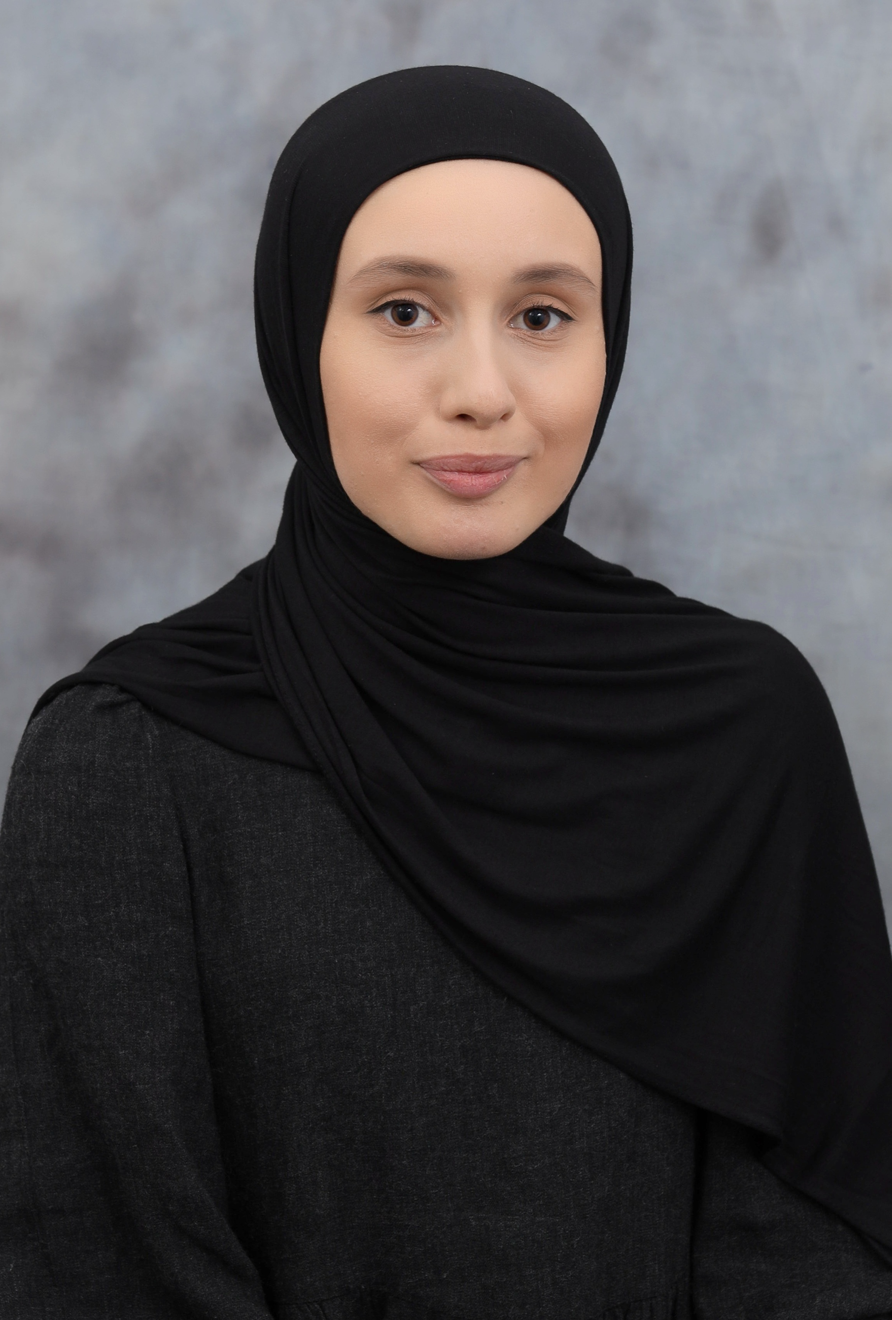

Personalne informacije

Ime i prezime |  | Vildana Bešlić
Adresa |  | Lipovice BB, 75260 Kalesija ; Posao: Urfeta Vejzagića 4, 75000 Tuzla, Bosna i Hercegovina
Telefoni |  | 0038761352460
Fax |  | /
E-mail/Web |  | vildana.beslic@untz.ba www.pmf.untz.ba

Državljanstvo |  | Bosna i Hercegovina

Datum rođenja |  | 21.11.1998.

Pol |  | ženski

Sadašnje radno mjesto/pozicija/zvanje |  | Univerzitet u Tuzli, Prirodno-matematički fakultet,odsjek Biologija/ Asistent/ Bachelor biologije

Radno iskustvo

Datumi |  |  | Novembar 2024. – danas
Pozicija / zanimanje / zvanje |  |  | Saradnik/ Asistent
Osnovne odgovornosti i dužnosti |  |  | Priprema i izvođenje auditornih i laboratorijskih vježbi na dodiplomskom studiju, pomoć nastavniku u izvođenju ispita, obavljanje konsultacija sa studentima, rad na sopstvenom stručnom usavršavanju, učešće u radu komisija i stručnih organa fakulteta po pozivu.
Naziv poslodavca |  |  | Univerzitet u Tuzli
Vrsta poslovne aktivnosti poslodavca |  |  | Visoko obrazovanje i naučno – istraživački rad

Edukacija i usavršavanje

Datumi |  | Oktobar 2019. - oktobar 2023.
Stečena kvalifikacija |  | Bachelor biologije
Oblast nauke i struke, stečena zvanja i vještine |  | Visoko obrazovanje
Ime i vrsta organizacije |  | Univerzitet u Tuzli, Prirodno - matematički fakultet, odsjek Biologija
Datumi |  | Septembar 2013. – jun 2017.
Stečena kvalifikacija |  | Hemijski tehničar u farmaceutskoj proizvodnji
Oblast nauke i struke, stečena zvanja i vještine |  | Srednje obrazovanje
Ime i vrsta organizacije |  | JU Hemijska škola Tuzla
Datumi |  | Septembar 2004. – 2013.
Stečena kvalifikacija
Oblast nauke i struke, stečena zvanja i vještine |  | Osnovno obrazovanje
Ime i vrsta organizacije |  | OŠ „Rainci Gornji“ Kalesija

Personalne vještine i kompetencije

Maternji jezik |  | Bosanski jezik

Drugi jezici
 |  | Razumijevanje |  | Govor |  | Pisanje
 |  | Slušanje | Čitanje | Govorna interakcija | Govor

Engleski jezik |  |  | Dobro |  | Vrlo dobro |  | Dobro |  | Dobro |  | Vrlo dobro

Kompjuterske vještine i kompetencije |  | Vrlo dobro poznavanje rada na računaru, poznavanje rada u MS Office-u (Word, Excel, Power Point, Internet)

